[四川大学肖智雄团队发表的PNAS文章存在图片重复使用](https://mp.weixin.qq.com/s?__biz=Mzk0ODg4MTYxMw==&mid=2247504944&idx=1&sn=1e04ad825e3f64373f578bdf430144aa)

[诚信学者](javascript:void(0);)2025-04-28 11:32:20上海

[1]诚信科研通过筛库，发现2017 年 5 月3 日四川大学肖智雄团队在***PNAS***题为**“ΔNp63α is a common inhibitory target in oncogenic PI3K/Ras/Her2-induced cell motility and tumor metastasis”**的研究论文，文章内存在1对图片重复使用。

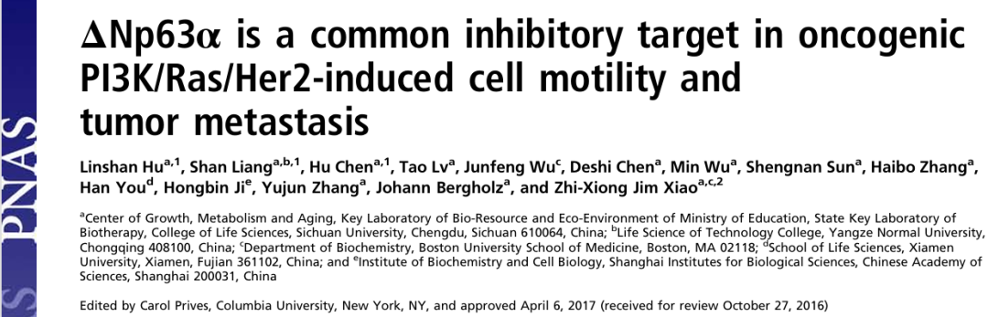

**诚信科研编辑部首先获取这该文章的图片（由于是快速筛查，没有检测蛋白印迹；截图都是从左到右，从上到下的顺序进行；如果有Merge类的图片，只获取Merge后的图片；如果有放大类的图片，只获取放大/放大前的图片）。**

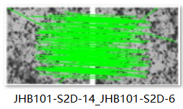

**对所有图片进行检测，iFigures发现有1对图片重复使用：图S2D-14及图S2D-6之间存在重复，但是代表明显不一样的图片。**

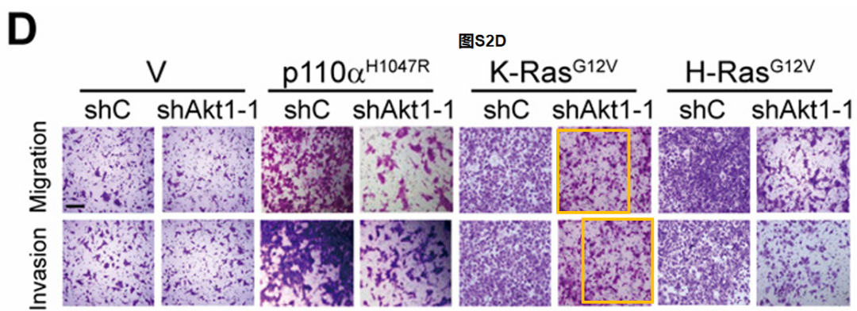

**诚信科研编辑部建议作者核查原始数据，联系杂志社更正相关文章重复的图片。**